２０２２年 京都会議へ行こう
佐賀JC『京都会議』のしおり
2022/1/20-1/23
旅のテーマ
1966年11月、国際青年会議所の主催するJCI世界会議が、京都で開催。
翌年の1967年１月、日本青年会議所通常総会が京都にて開催されました。
それ以来、日本青年会議所の新年度のスタートとなる総会、正副会頭会議、理事会等の所会議・各委員会が毎年１月に京都で開催されるようになり、これを総称して「京都会議」と呼ばれるようになりました。
今年も日本青年会議所の新たな活動の幕開けの場として、特に「新年式典」では、日本JC会頭より2022年度のJC運動の基本理念や運動方針が発信され、本年度の基本理念である「その不安を、希望に変える」を具体的に理解するとともに、その思いを胸に刻み込み、1年間を活動する気概をもっていただく機会と捉えていただければ幸いです。

アテンド まちづくりメンバー 緊急連絡先
委員長：蒲原 伸矢 ０８０－３７５２－２０９６
運営幹事：武田 星弥 ０８０－３９６７－３４０６

スケジュール
１月２０日 佐賀駅改札口集合（１８時）→佐賀駅発（１８時１６分）→
博多駅着（１８時５２分）→博多駅発（１８時５９分）
１月２１日 佐賀駅改札口集合（6時15分）→佐賀駅発（6時25分）→
博多駅着（7時7分）→博多駅発（7時15分）→京都駅着（９時５９分）
１月２２日 佐賀駅改札口集合（５時２０分）→佐賀駅発（５時３６分）→
新鳥栖駅着（６時１分）→新鳥栖駅発（６時４分）→新大阪着（６時５１分）→
新大阪発（７時１５分）→京都駅着（９時５９分）
→国立京都国際会館着（京都駅から地下鉄利用で約２０分）
１月２３日 京都駅（15時10分）→京都駅発（15時23分）→
博多駅着（18時6分）→博多駅発（18時15分）→佐賀駅着（18時56分）

京都会議公式スケジュール

土曜日会場前での集合写真 10時30分

ホテル情報
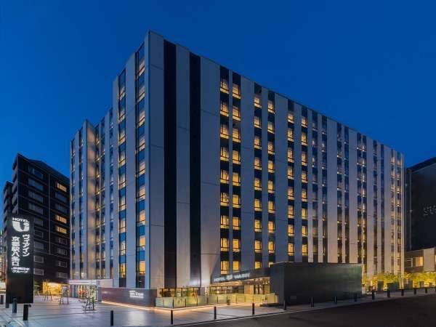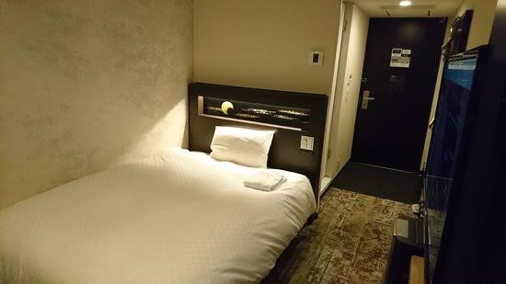
ヴィアイン京都八条口
シングルルームを予約してまいます。
ご宿泊代金は、JR代金とともに後日、ご請求書がロイヤル観光より届きます。

住所：〒601-8002 京都府京都市南区室町通針小路東入ル東九条上殿田町44-1
TEL：075-662-5489
ヴィアイン京都駅八条口 | ヴィアインホテルチェーン【公式】 (viainn.com)
JR京都駅から徒歩2分
LOMナイト情報
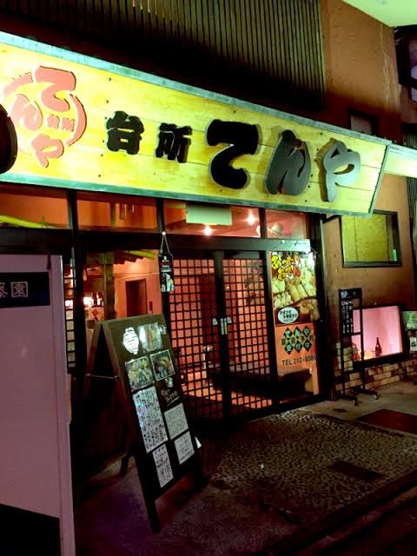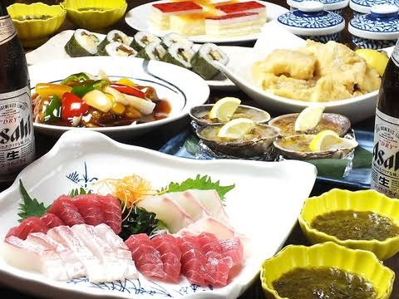
19：00～ 台所 てんや
住所：京都府京都市中京区西木屋町通蛸薬師上る南車屋町228
TEL：075-212-8585
台所 てんや(四条河原町/居酒屋)＜ネット予約可＞ | ホットペッパーグルメ (hotpepper.jp)
阪急京都線河原町駅 徒歩5分
京都河原町駅から332m


21時～ カルシウムハウス
住所：京都府京都市東山区南座向いカモガワビル６F
TEL：075-561-2333
カルシウムハウス｜京都祇園のオカマ、おネエ、ニューハーフと遊べるカルシウムハウスは笑いと感動のニューハーフショーを披露 (calcium-house.com)

参加者リスト
木曜日：ビジネス・防災委員会 室長 船津和弥
ビジネス・防災委員会 委員 堤雄史
会員拡大・研修委員会 特別顧問 江崎正徳
金曜日：総務・広報委員会 専務 渡邊雅夫
理事長 島内陽輔
国際・交流委員会 顧問 兵働将崇
会員拡大・研修委員会 監事 光吉勝助
まちづくり委員会 室長 溝口貴将
国際・交流委員会 室長 久保隆佳
国際・交流委員会 委員長 古賀智博
国際・交流委員会 事務局長 菱岡英貴
国際・交流委員会 運営幹事 山本光一郎
国際・交流委員会 委員 高橋祐輔
土曜日：まちづくり委員会 副理事長 山口寛彰
まちづくり委員会 委員長 蒲原伸矢
まちづくり委員会 運営幹事 武田星弥
ビジネス・防災委員会 委員 弥永倫季

佐賀JC
2022 まちづくり委員会

委員長 蒲原 伸矢
080-3752-2096

